Національний технічний університет України

«Київський політехнічний інститут ім. І. Сікорського»

Навчально-науковий інститут атомної та теплової енергетики

Кафедра цифрових технологій в енергетиці

Лабораторна робота №1

з дисципліни «Операційна система UNIX»

«Установка операційної системи Ubuntu в Oracle VirtualBox»

Виконав:

студент 2-го курсу, НН ІАТЕ

групи ТР-23

Брукалюк Сергій Петрович

Перевірила:

д.т.н. Левченко Л.О.

КИЇВ 2023

**Мета роботи:**

Набуття навичок установки і створення віртуальних машин в Oracle VirtualBox та установки і початкового налаштування ОС Ubuntu.

**Теоретичні відомості**

Віртуалізація – це технологія, яка дозволяє на одному комп’ютері одночасно запускати декілька операційних систем (Linux, Windows, Mac та ін.). Така технологія реалізується за допомогою програми VirtualBox. Це означає, що за допомогою VirtualBox знаходячись, наприклад, в Windows можна без перезавантаження комп'ютера завантажитися в Linux та працювати з будь-якими додатками Linux.

Віртуалізація має низку переваг:

* одночасний запуск декількох операційних систем (Linux, Windows, Mac та ін.) разом з основною системою, встановленою на комп’ютері;
* віртуальна ОС повністю відокремлена від основної ОС, що дозволяє проведення різних тестів у віртуальній ОС для виявлення як працездатності різних додатків, так і шкідливого програмного забезпечення.

Хостова операційна система (хост-система) - це операційна система фізичного комп'ютера, на якому був встановлений VirtualBox. Існують версії VirtualBox для Windows, Mac OS X, Linux і Solaris.

Гостьова операційна система (гостьова ОС) - це операційна система, яка працює всередині віртуальної машини.

**Завдання:**

1. Скачайте дистрибутив Oracle VirtualBox останньої версії програми з офіційного сайту.
2. Встановіть в Windows віртуальну машину Oracle VirtualBox.
3. Скачайте з офіційного сайту ISO-образ «Ubuntu Desktop 22.04 LTS» установочного диска OC Ubuntu.
4. Встановіть ОС Ubuntu на створену віртуальну машину.
5. У встановленій операційній системі:

* встановіть розширення (доповнення) гостьової ОС
* налаштуйте робочі столи (ефекти, зображення);
* змініть розкладку клавіатури за замовчуванням;
* визначте тип сеансу як такий, що завантажується за замовчуванням.

1. Необхідно ознайомитися та описати панель інструментів Ubuntu.

**Результати виконання роботи**

1. Запускаємо Oracle VirtualBox .

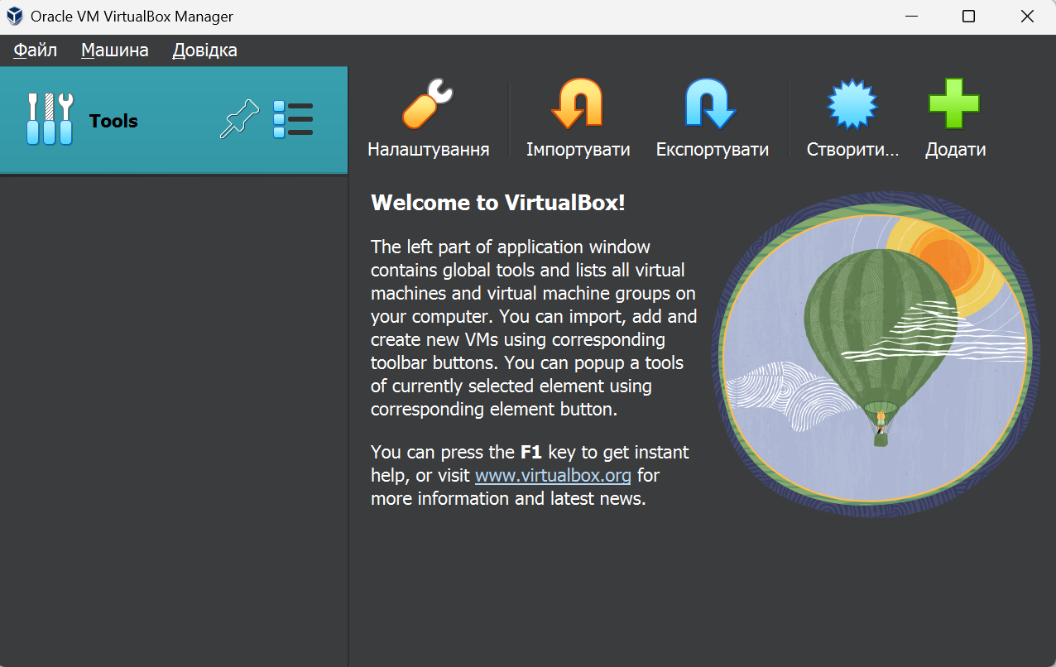

1. Cтворюємо нову віртуальну машину. Потрібно заповнити відповідні поля.

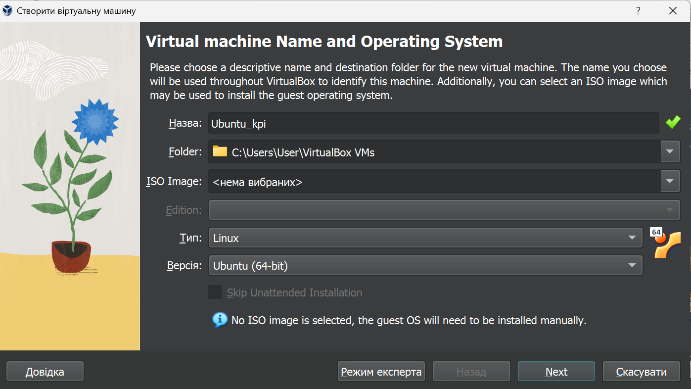

1. Вказуємо об’єм оперативної пам’яті та обираємо кількість цп відповідно до рекомендацій в лабораторній роботі №1.

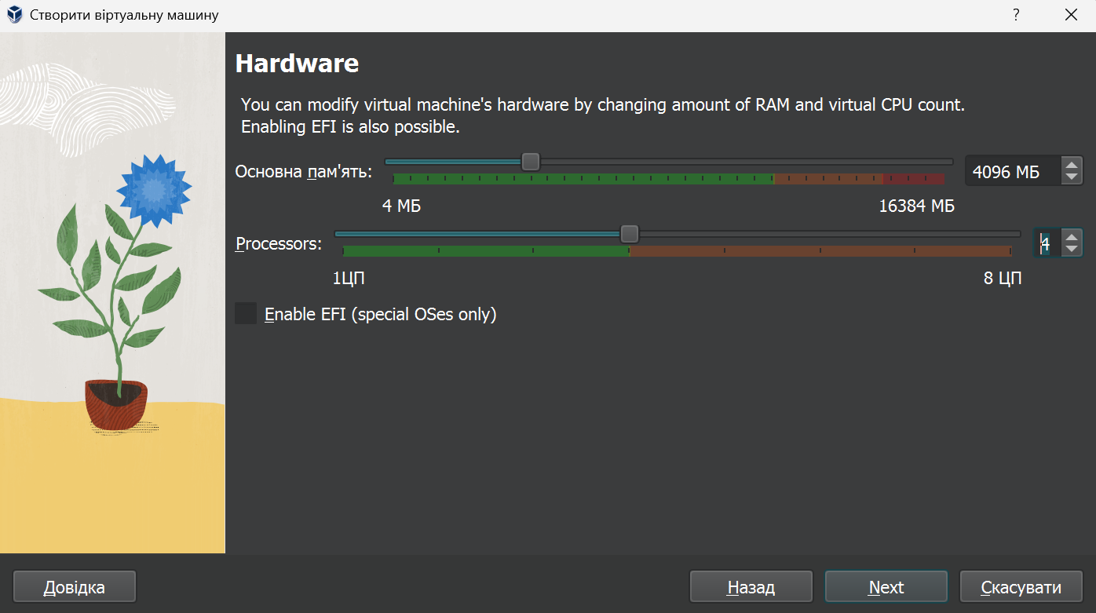

1. Створення віртуального жорсткого диску.

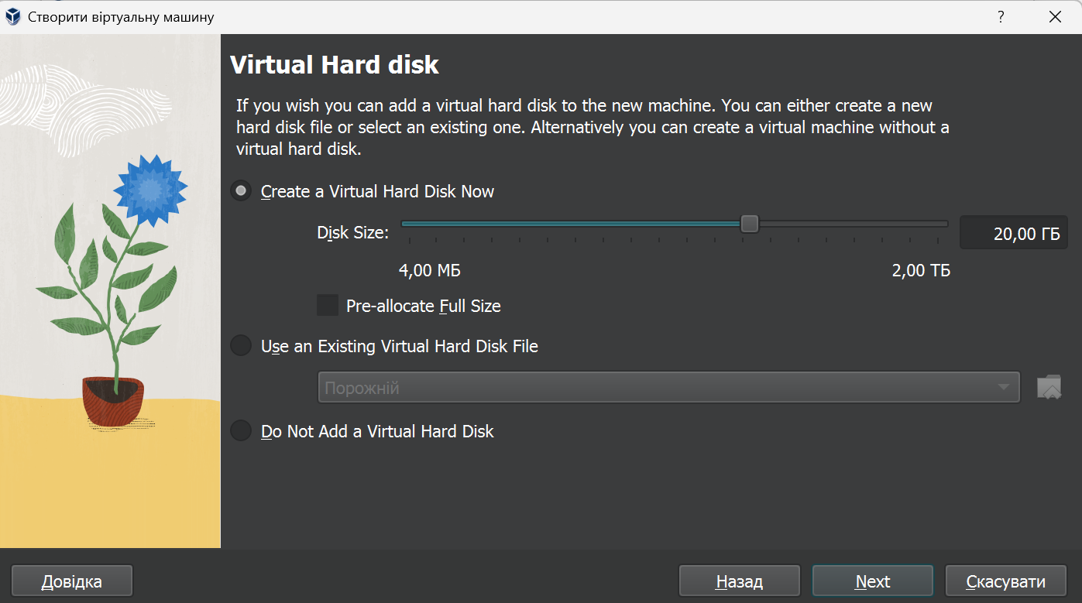

1. Підсумок встановлення.

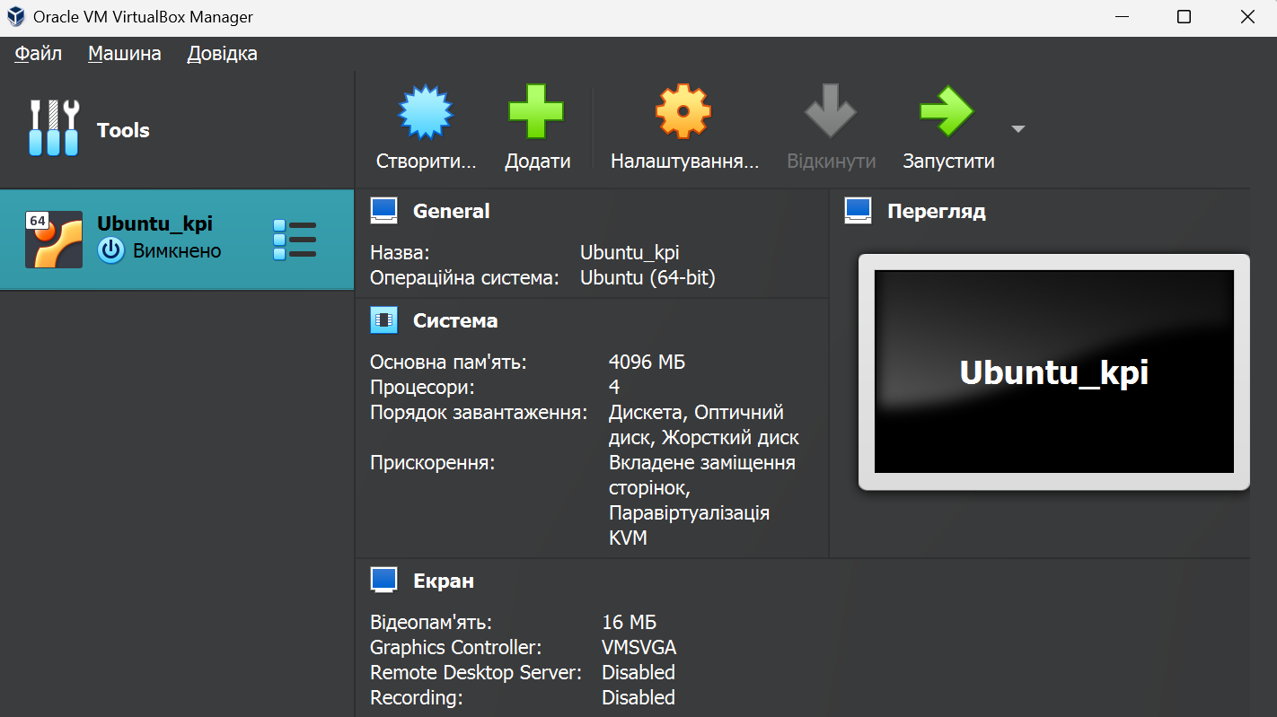

1. Налаштування вкладки “Додатково”.

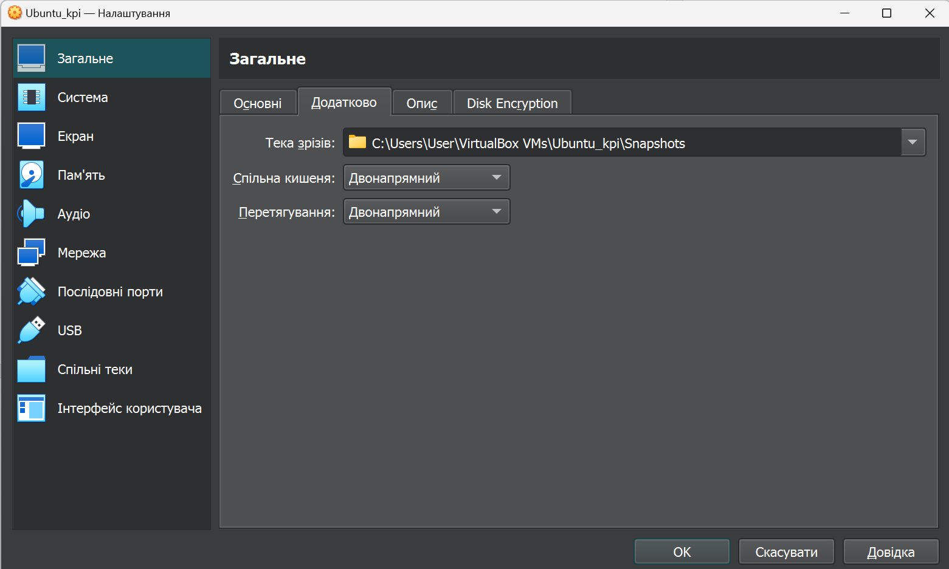

1. Налаштування вкладки “Процесор”.

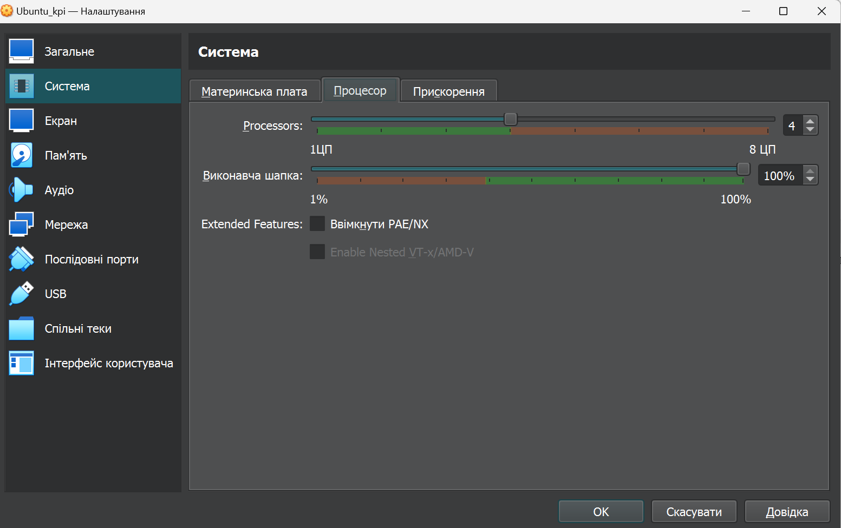

1. Налаштування вкладки “Екран”.

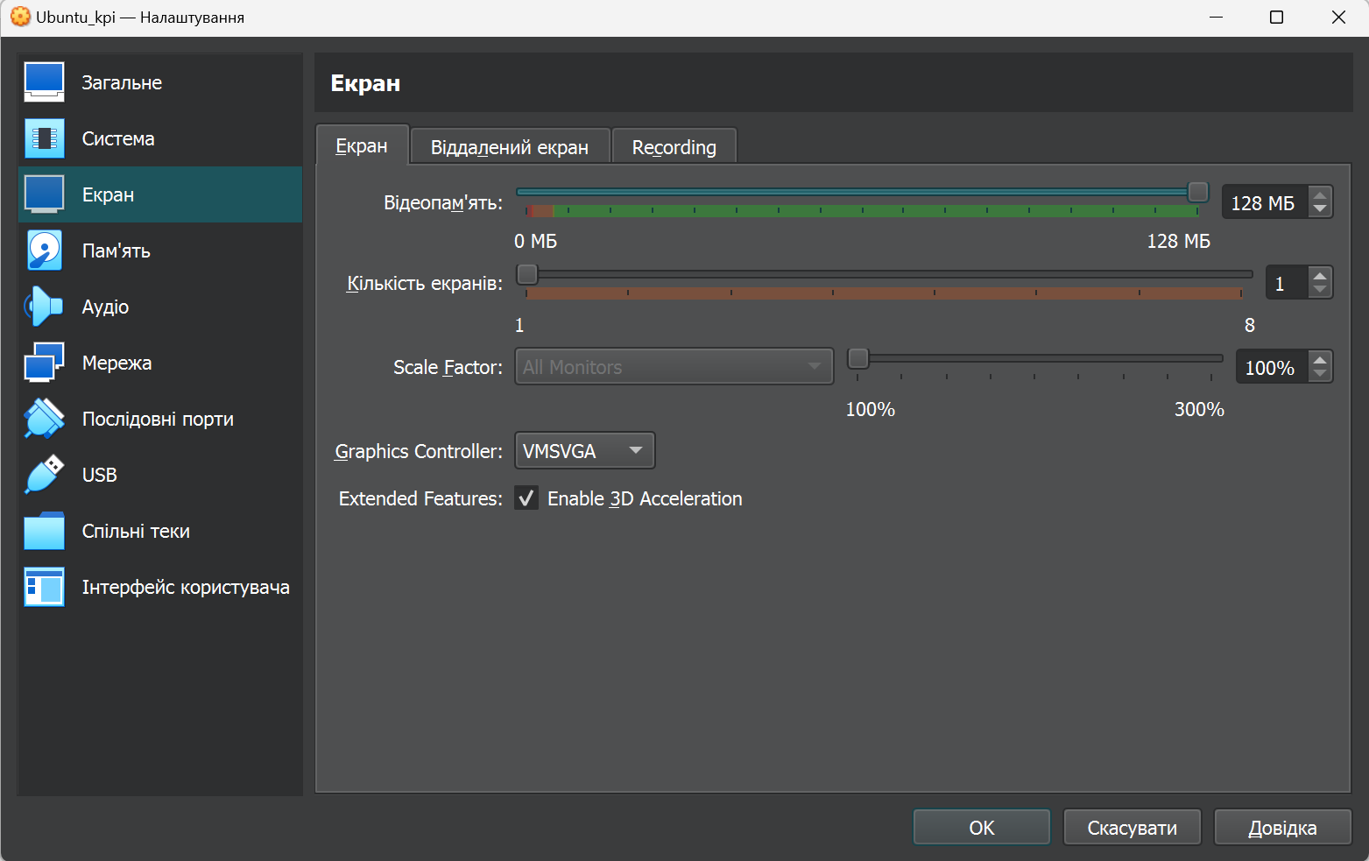

1. Створення спільної папки.

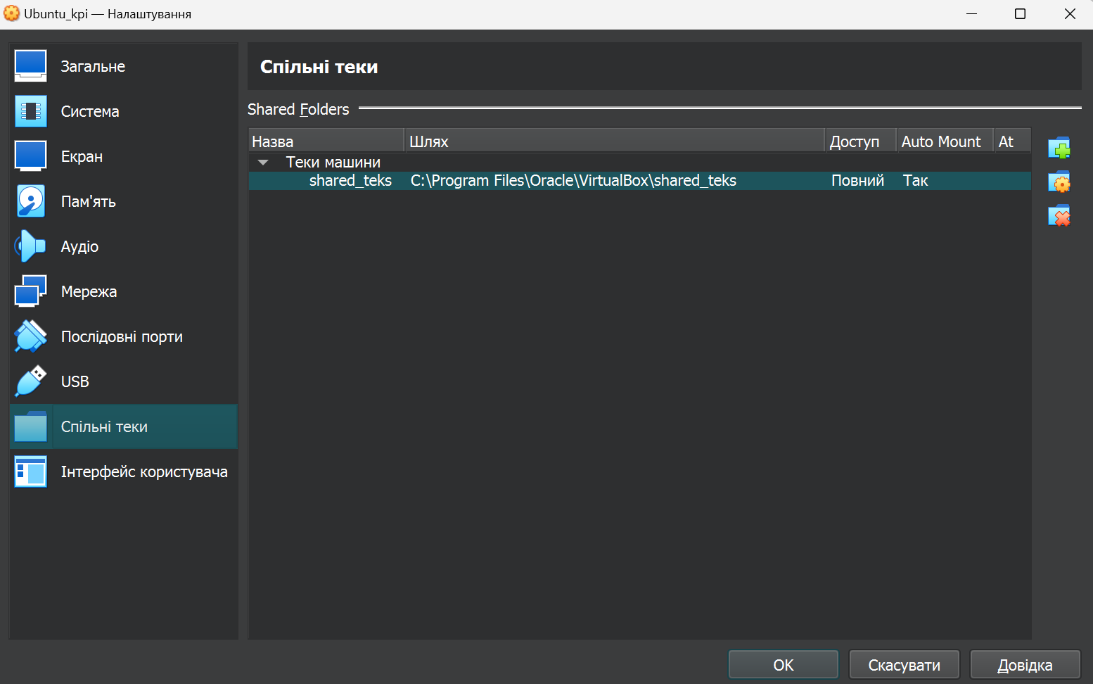

1. Запуск створеної віртуальної машини.

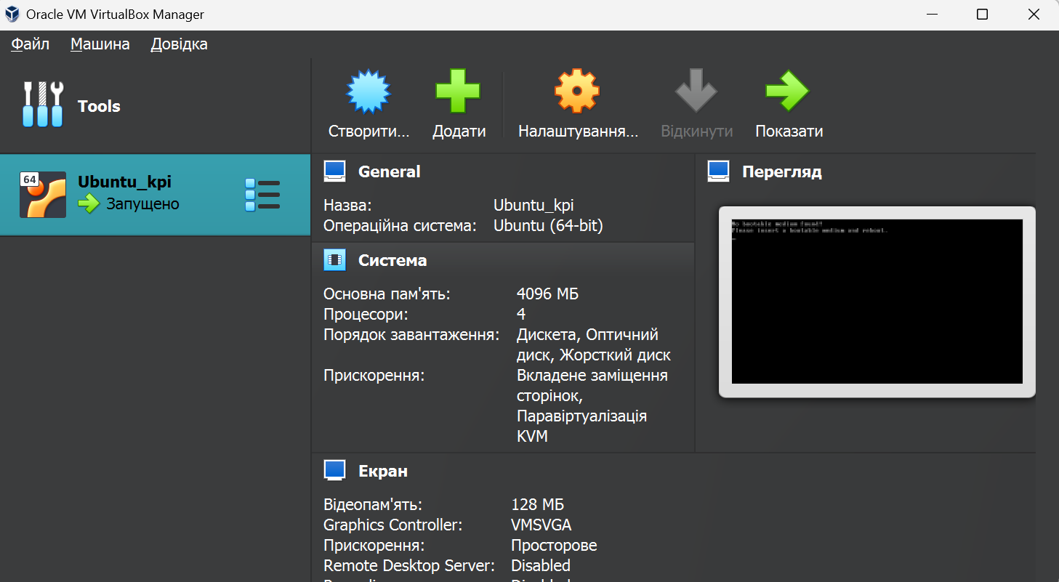

1. Вибір образу інсталяційного диска.

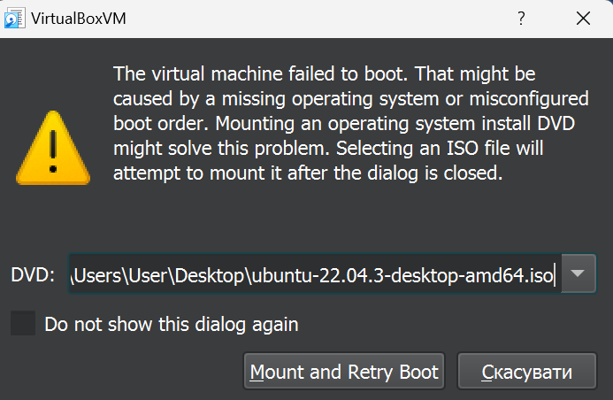

1. Початок установки Ubuntu.

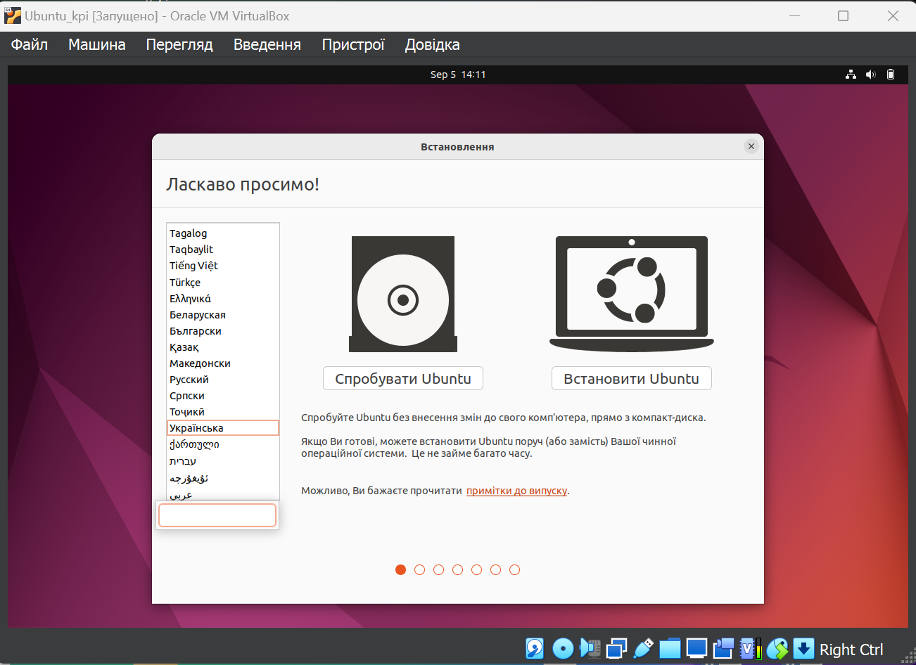

1. Вибираємо розкладку клавіатури.

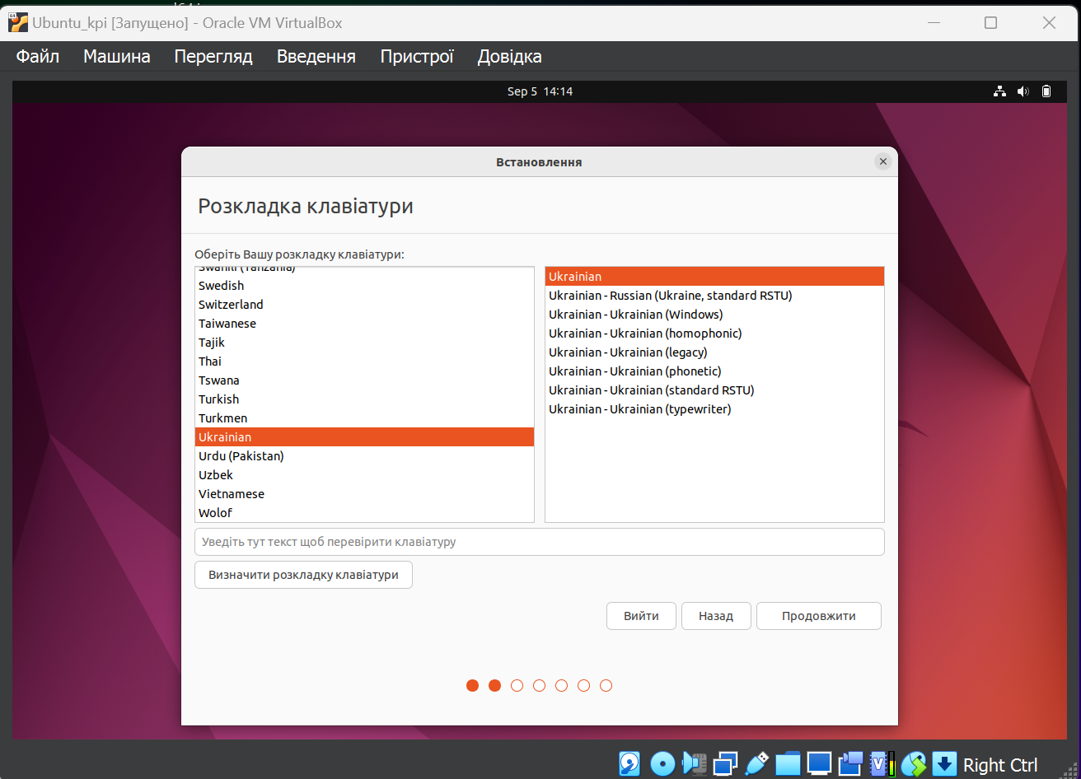

1. Встановлюємо стандартний пакет та оновлення.

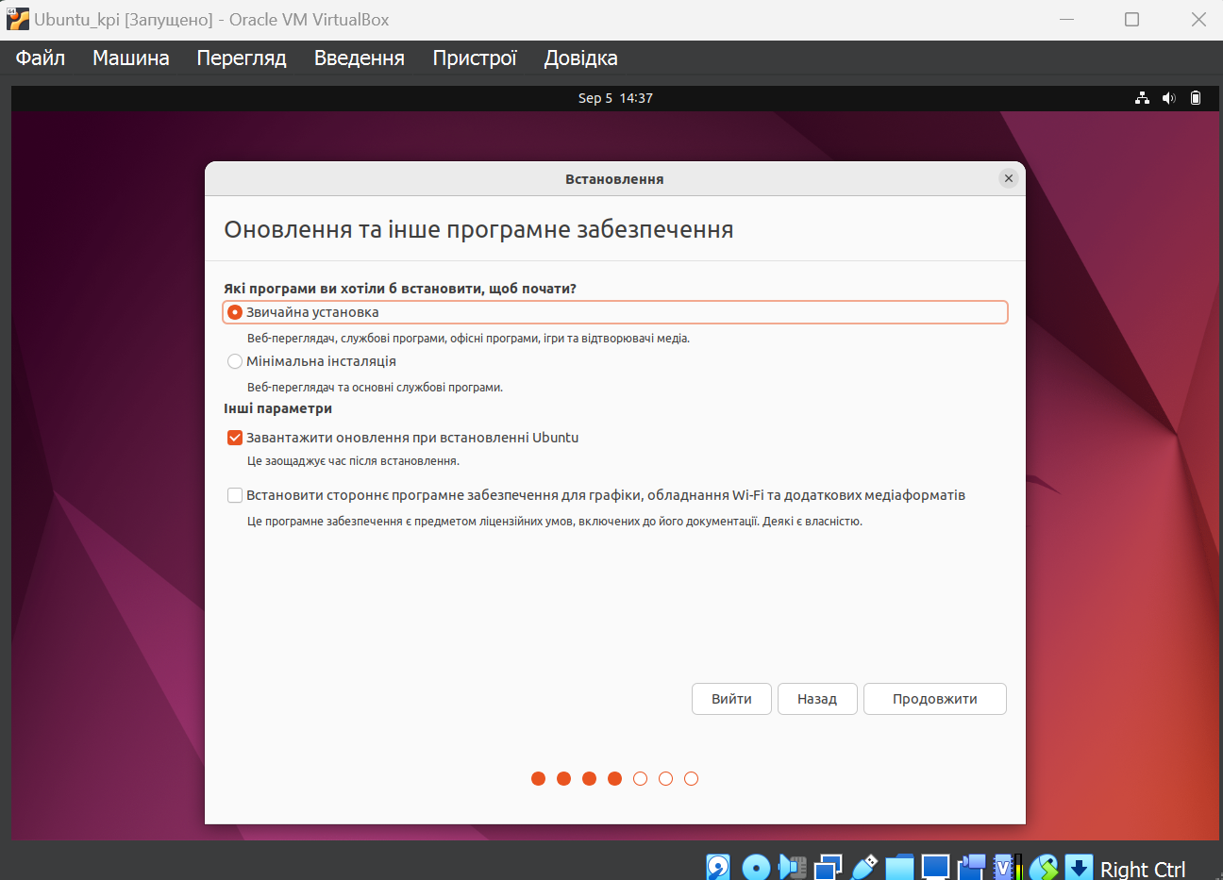

1. Обираємо тип встановлення.

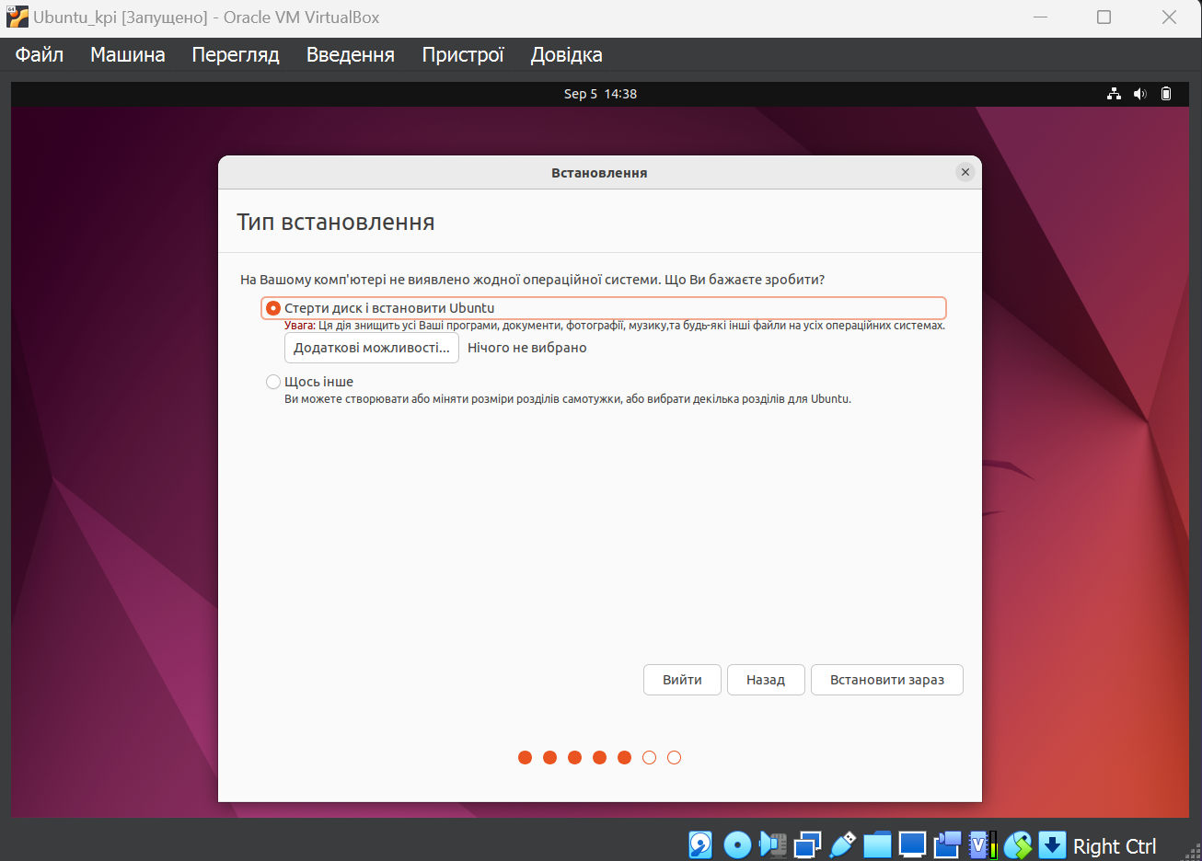

1. Обираємо місцезнаходження.

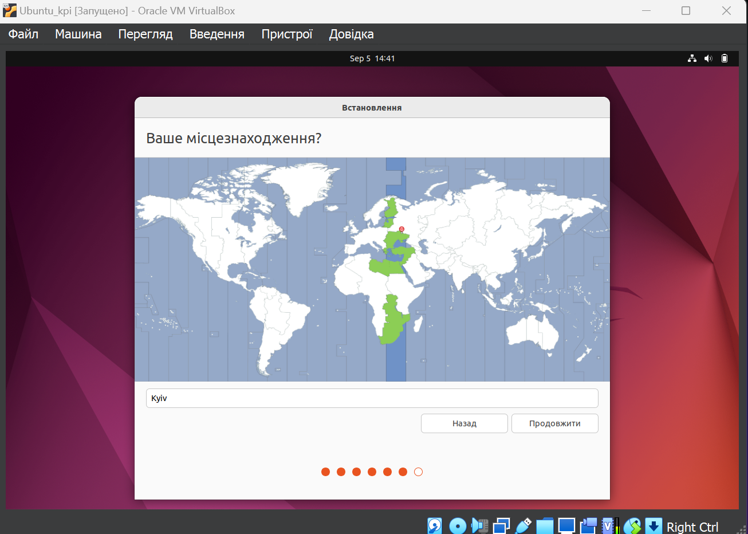

1. Завершуємо налаштування.

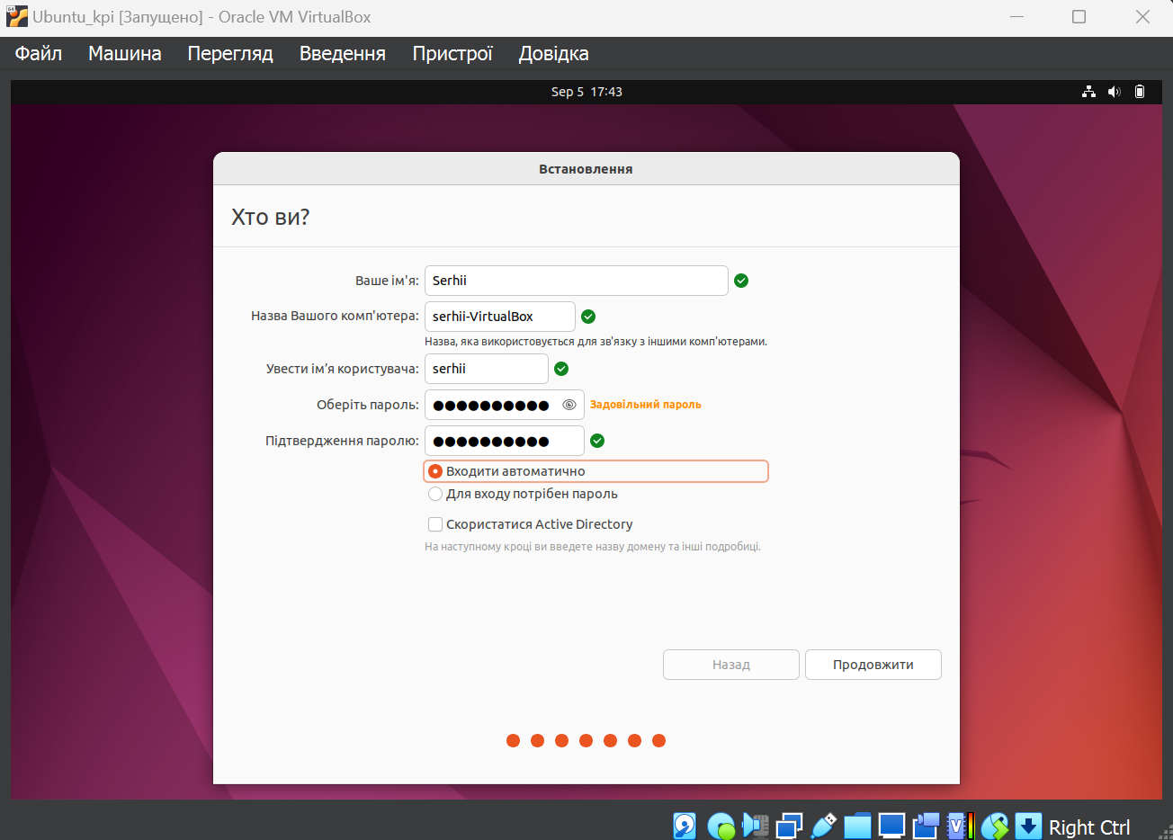

1. Встановлення

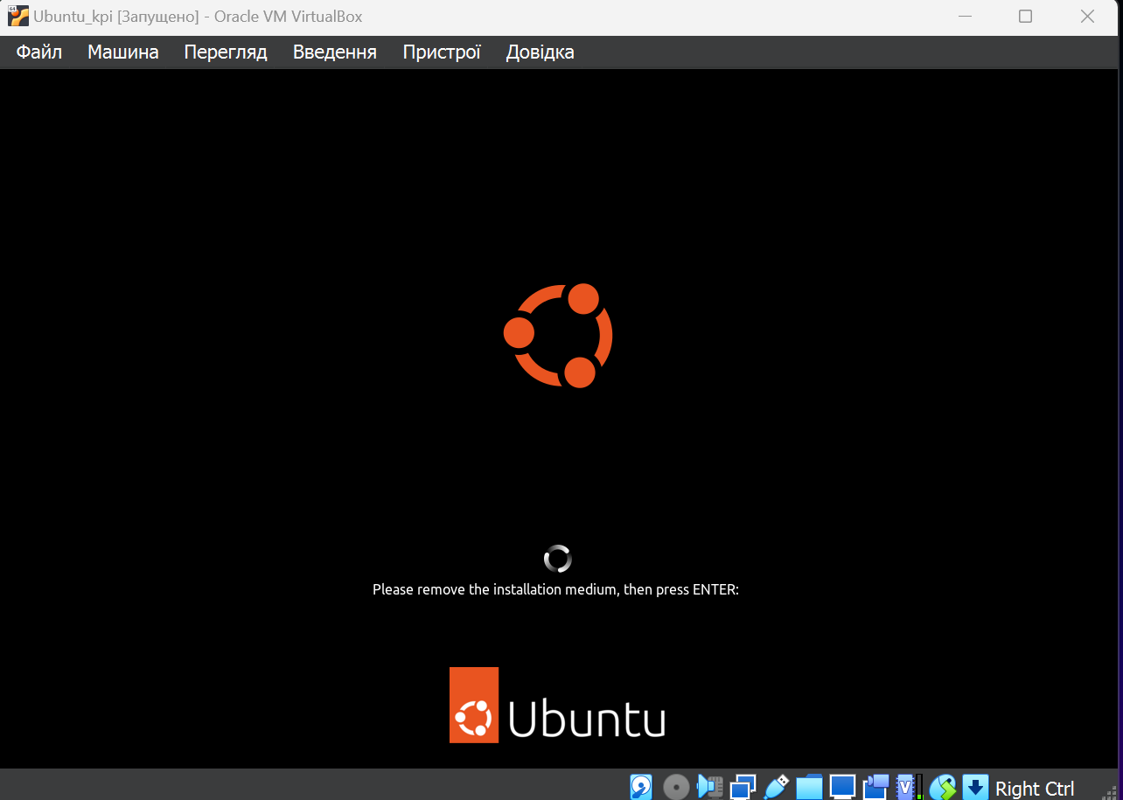

1. Під’єднуємо мережевий обліковий запис.

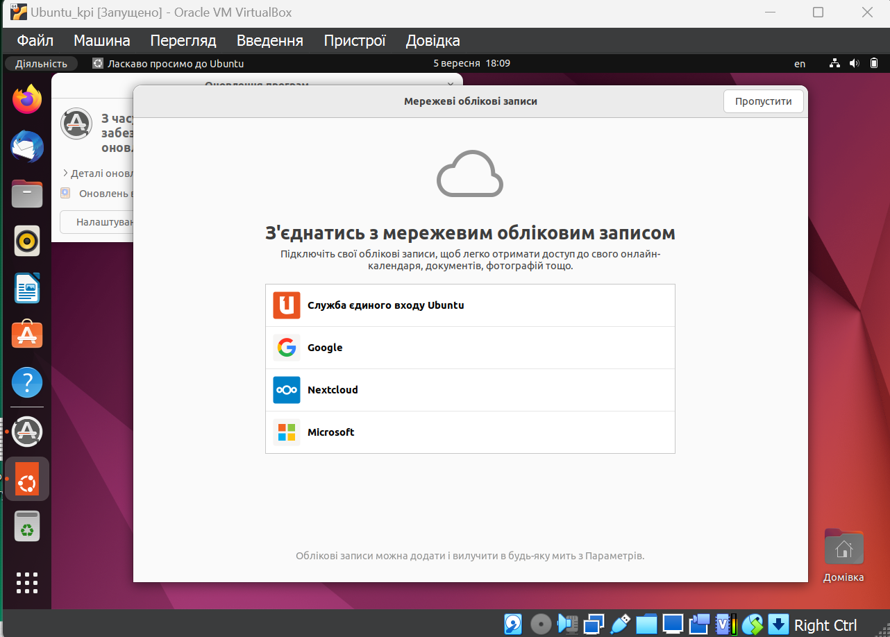

1. Під’єднуємо образ диска під гостьову ОС.

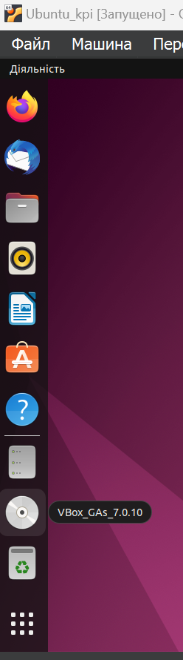

1. Встановлюємо образ гостьового доповнення.

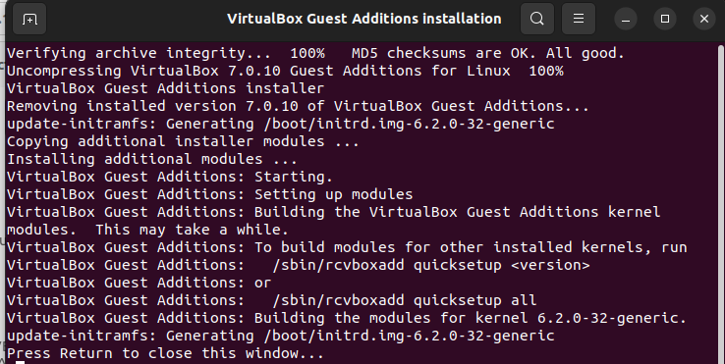

1. Виконуємо команду reboot, яка викидує на робочий стіл.

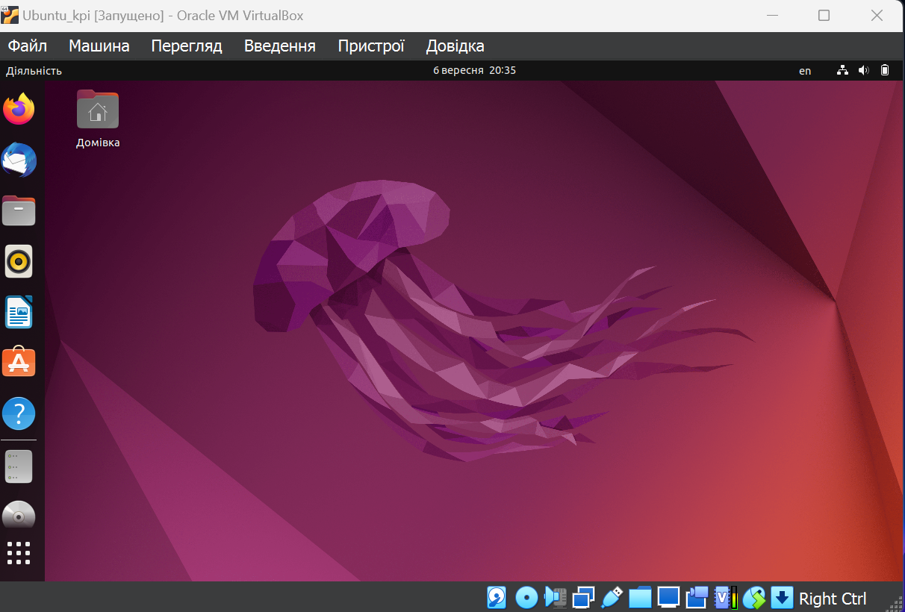

**Висновок.** Під час лабораторної роботи ми досліджували віртуалізацію, використовуючи Oracle VirtualBox, де створювали та налаштовували віртуальні машини з операційною системою Linux Ubuntu як гостьовою. Ми освоїли інтерфейс Ubuntu та його функціональність.